
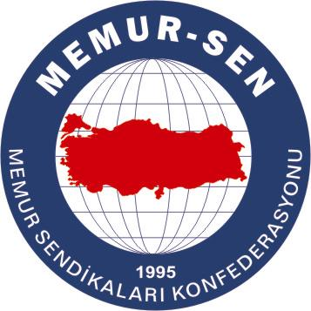
EĞİTİMCİLER BİRLİĞİ SENDİKASI

MEMUR-SEN KONFEDERASYONU
EĞİTİM-BİR-SEN GENEL MERKEZİ
BASIN AÇIKLAMASI

10/04/2007

24 NİSAN'da MEYDANLARDAYIZ
Bilindiği gibi yeni ek ders yönetmeliği eğitimcilere büyük ekonomik kayıplar yaşatmaktadır. Konuyla ilgili olarak Milli Eğitim ve Maliye Bakanlıklarına itiraz yazıları gönderdik Danıştay’a da dava açtık. Danıştay, davayla ilgili olarak Başbakanlık ve Milli Eğitim Bakanlığı’ndan savunma talep etti. Bu durum bütün çalışanlara yaşattığı ekonomik kayıpların yanı sıra, çalışma düzenini bozacak suistimalleri de bünyesinde taşıyan bir uygulama olduğu için örgütlenmeden gelen bütün gücümüzü belli bir takvim içerisinde hayata geçireceğiz. Bu bağlamda 100.000 broşür bastırarak konunun ilgililerini bilgilendirirken kayıplarımızı ve taleplerimizi ifade eden kitlesel basın açıklamalarımız bütün İl Milli Eğitim Müdürlükleri önünde 24 Nisan 2007 tarihinde saat 11.00’de yapılacaktır. Bütün çalışanların eyleme katılımlarını bekliyoruz.

